1) Создадим в локальном репозитории ветку с фамилией и перейдем в нее.

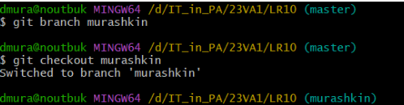

2) В коде проекта изменим имена переменной, зафиксируем изменения. Добавим файл 1.docx и опишем в нем сделанные действия, зафиксируем изменения.

